**LAPORAN PRAKTIKUM**

**INFRASTRUKTUR SISTEM INFORMASI**

(Configuring PAP and CHAP Authentication & Troubleshooting PPP with Authentication)



Oleh :

|  |  |
| --- | --- |
| Nama | : Agung Sapto Margono Dh |
| NPM | : 15753003 |
| Program Studi | : Manajemen Informatika |

**JURUSAN EKONOMI DAN BISNIS**

**POLITEKNIK NEGERI LAMPUNG**

**BANDAR LAMPUNG**

**2017**

**BAB I**

**PENDAHULUAN**

* 1. **Latar Belakang**

Didalam sebuah topologi jaringan, khususnya topologi Internet Service Provider ada banyak hal yang biasa disebut dengan koneksi WAN. Dalam menghubungkan sebuah WAN, ada hal – hal yang wajib dipahami. Hal tersebut adalah cara menghubungkan WAN yang terdiri atas cara penghubungan, pengamanan saluran, dan lain – lain. Kali ini, penulis membuat laporan praktikum untuk memfasilitasi mahasiswa yang ingin mempelajari hal tersebut agar dapat memahami konsep WAN khususnya pada topologi ISP.

* 1. **Rumusan Masalah**
* Apa itu PPP ?
* Apa itu PAP ?
* Apa itu CHAP ?
* Bagaimana cara menyelesaikan permasalahan berdasarkan studi kasus yang diberikan ?
  1. **Tujuan**
* Mahasiswa memahami PPP, PAP, dan CHAP.
* Mahasiswa dapat menyelesaikan permasalahan berdasarkan studi kasus yang diberikan.

**BAB II**

**LANDASAN TEORI**

**2.1 Pengertian PPP (Point to Point Protocol)**

Point to Point Protocol atau yang biasa disingkat PPP merupakan enkapsulasi multiprotocol datagram dalam jaringan yang sering digunakan pada jaringan WAN, Point to Point Protocol menggunakan arsitektur berlapis dengan model logis dan desain yang membantu komunikasi diantara lapisan interkoneksi. Point to Point Protocol juga menyediakan enkapsulasi datagram melalui jalur point to point dan menggunakan lapisan data link untuk mengetes koneksi.

**2.2 Pengertian PAP (Password Authentication Protocol)**

PAP (Password Authentication Protocol) adalah bentuk otentikasi paling dasar, di mana username dan password yang ditransmisikan melalui jaringan dan dibandingkan dengan tabel pasangan username dan password. Biasanya password yang disimpan dalam tabel terenkripsi. Otentikasi dasar yang digunakan dalam protokol HTTP adalah PAP. Kelemahan pokok PAP adalah bahwa username dan password dikirim tanpa dienkripsi lebih dahulu.

**2.3 Pengertian CHAP (Challenge Handshake Authentication Protocol)**

Challenge Handshake Authentication Protocol (CHAP) merupakan salah satu protokol Point -to-Point yang menyediakan layanan otentikasi dengan menggunakan suatu identifier yang berubah-ubah dan suatu variabel challenge. CHAP digunakan secara periodik untuk memverifikasi pengguna atau host network menggunakan suatu metode yang dinamakan 3-way handshake. Proses ini dilakukan selama inisialisasi link establishment. Dan sewaktu-waktu bisa saja diulang setelah hubungan telah terbentuk.

**BAB III**

**PEMBAHASAN**

**3.1 Configuring PAP and CHAP Authentication**

1. Topologi jaringan yang akan dikonfigurasi :

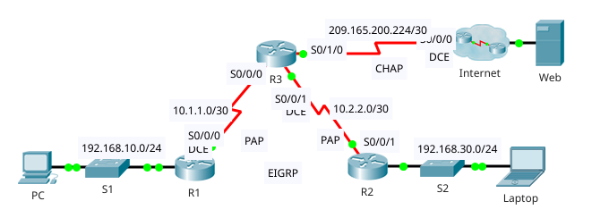

2. IP tabel jaringan yang akan dikonfigurasi :

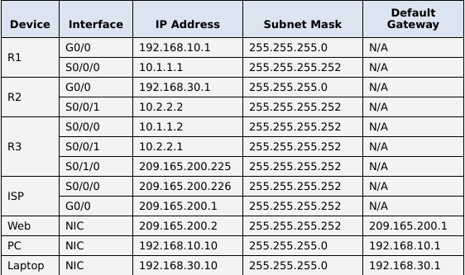

3. Mengkonfigurasi R1 untuk menggunakan enkapsulasi PPP untuk menuju ke R3 :

Konfigurasi enkapsulasi PPP di interface s0/0/0 pada R1

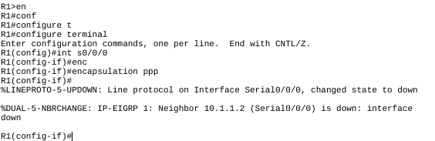

4. Mengkonfigurasi R2 untuk menggunakan enkapsulasi PPP untuk menuju ke R3 :

Konfigurasi enkapsulasi PPP di interface s0/0/1 pada R2

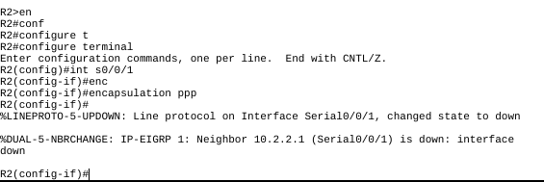

5. Mengkonfigurasi R3 untuk menggunakan enkapsulasi PPP untuk menuju ke R1, R2, dan ISP :

Konfigurasi enkapsulasi PPP di interface s0/0/0 pada R3

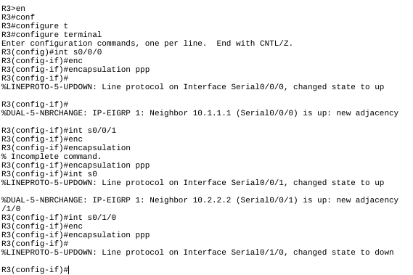 Konfigurasi enkapsulasi PPP di interface s0/0/1 pada R3 Konfigurasi enkapsulasi PPP di interface s0/1/0 pada R3

6. Mengkonfigurasi ISP untuk menggunakan enkapsulasi PPP untuk menuju ke R3 :

Konfigurasi enkapsulasi PPP di interface s0/0/0 pada ISP

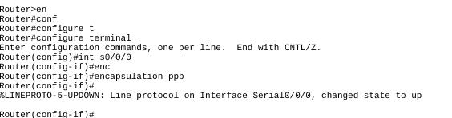

7. Mengkonfigurasi autentikasi PPP PAP antara R1 dan R3 :

Konfigurasi username dan password, mengatur tipe autentikasi ppp, dan mengatur koneksi pada interface s0/0/0 yang menggunakan otentikasi R1 dengan password cisco pada R1

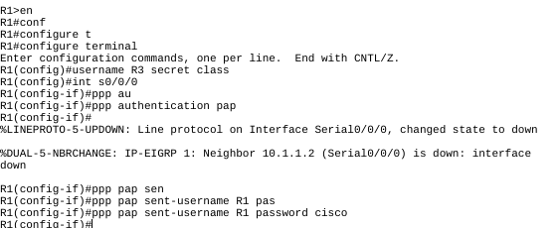 Konfigurasi username dan password, mengatur tipe autentikasi ppp, dan mengatur koneksi pada interface s0/0/0 yang menggunakan otentikasi R3 dengan password class pada R3

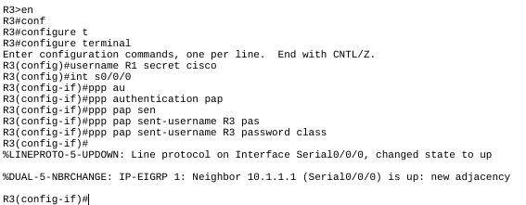

8. Mengkonfigurasi autentikasi PPP PAP antara R2 dan R3 :

Konfigurasi username dan password, mengatur tipe autentikasi ppp, dan mengatur koneksi pada interface s0/0/1 yang menggunakan otentikasi agungdh dengan password 1234 pada R2

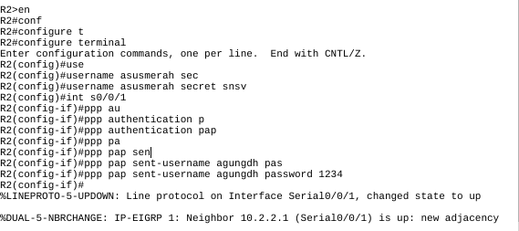 Konfigurasi username dan password, mengatur tipe autentikasi ppp, dan mengatur koneksi pada interface s0/0/1 yang menggunakan otentikasi asusmerah dengan password snsv pada R3

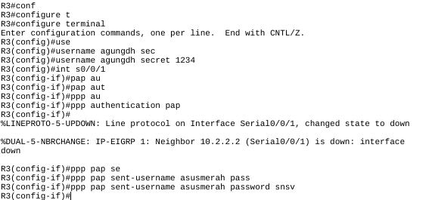

9. Mengkonfigurasi autentikasi PPP PAP antara R3 dan ISP :

Konfigurasi username dan password, mengatur tipe autentikasi ppp, dan mengatur koneksi pada interface s0/1/0 yang menggunakan otentikasi chap pada R3

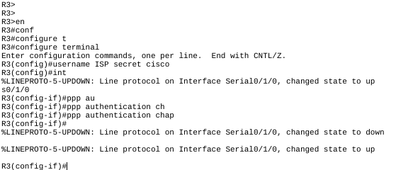 Konfigurasi username dan password, mengatur tipe autentikasi ppp, dan mengatur koneksi pada interface s0/0/0 yang menggunakan otentikasi chap pada ISP

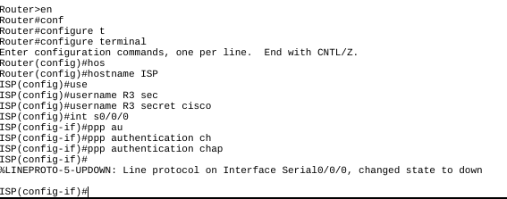

10. Test koneksi dari PC dan Laptop ke Web Server :

Hasil ping dari PC ke Web Server

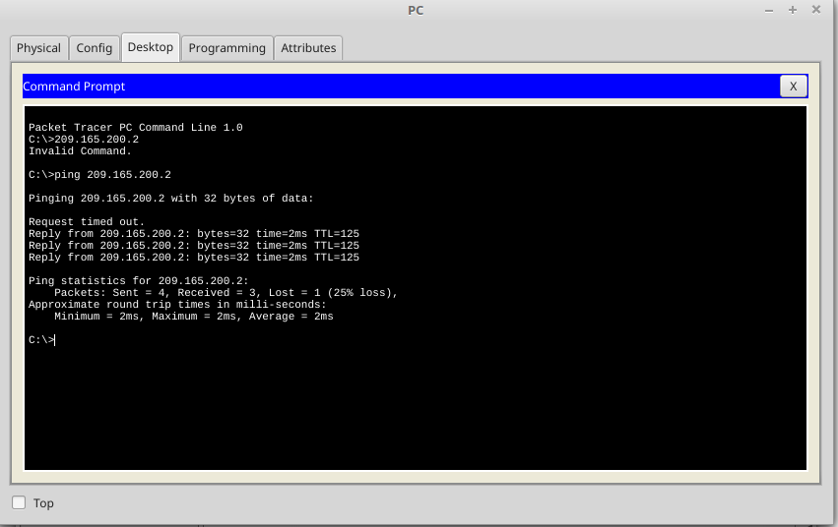

Hasil ping dari Laptop ke Web Server

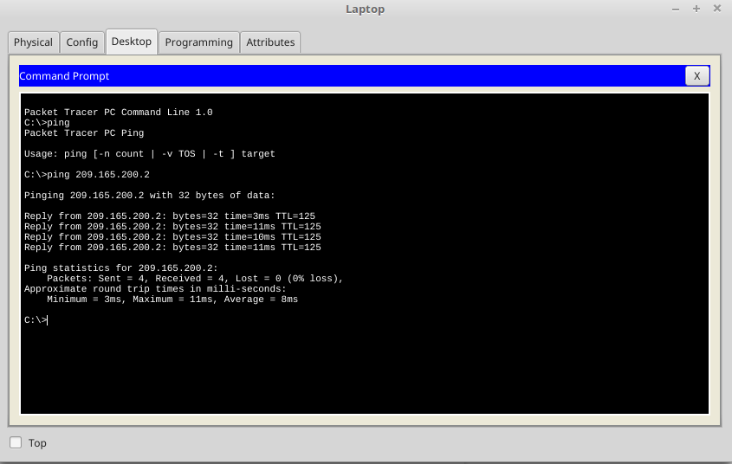

**3.2 Troubleshooting PPP with Authentication**

1. Topologi jaringan yang akan dikonfigurasi :

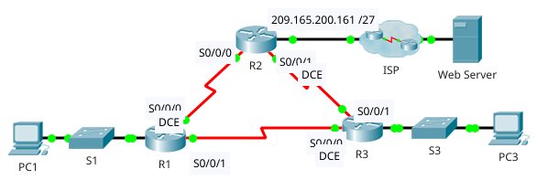

2. IP tabel jaringan yang akan dikonfigurasi :

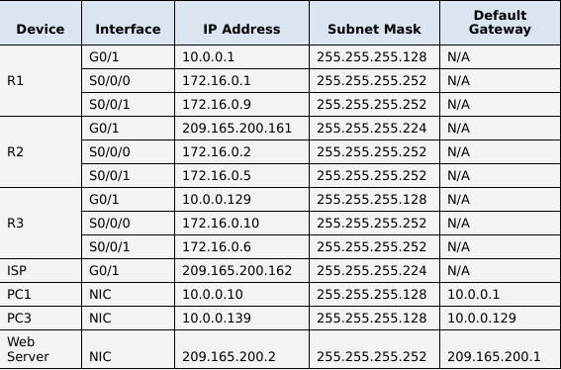

3. Troubleshooting pada R1 :

Troubleshooting pada R1 dengan mengkonfigurasi username dan password, mengatur mode spanning tree, memberi ip address, mengatur clock rate, mengatur enkapsulasi dan autentikasi dari enkapsulasi, serta mengenalkan network pada ospf.

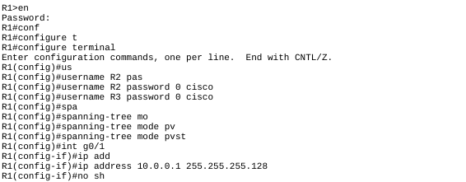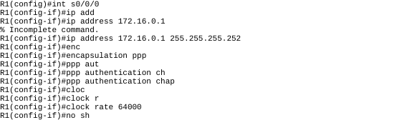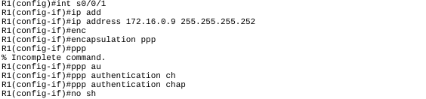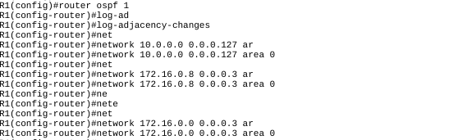

4. Troubleshooting pada R2 :

Troubleshooting pada R2 dengan mengkonfigurasi username dan password, mengatur mode spanning tree, memberi ip address, mengatur passive interface, default information, mengatur clock rate, mengatur enkapsulasi dan autentikasi dari enkapsulasi, serta mengenalkan network pada ospf.

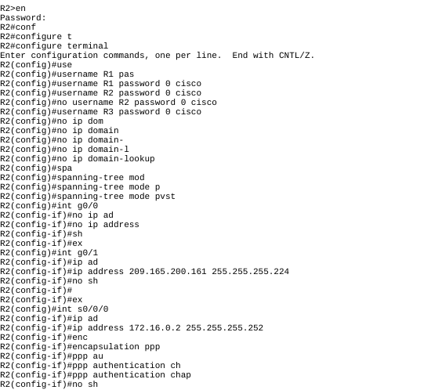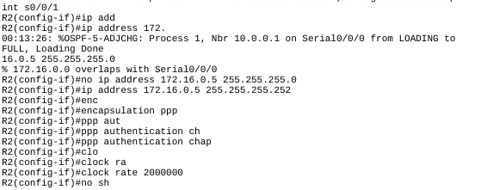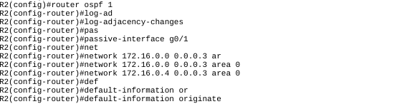

5. Troubleshooting pada R3 :

Troubleshooting pada R3 dengan mengkonfigurasi username dan password, mengatur mode spanning tree, memberi ip address, mengatur clock rate, mengatur enkapsulasi dan autentikasi dari enkapsulasi, serta mengenalkan network pada ospf.

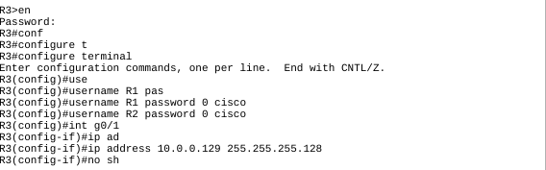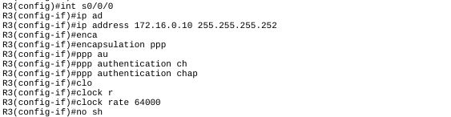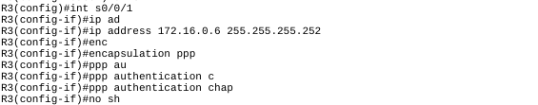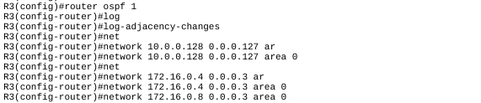

**BAB IV**

**PENUTUP**

1. **Kesimpulan**

PPP, PAP, dan CHAP adalah hal yang mendasar dalam menghubungkan sebuah WAN. Setelah memahami hal tersebut, mahasiswa akan mempelajari protokol – protokol dan teknik menghubungkan WAN yang lebih lanjut. Oleh karena itu, mahasiswa wajib memahami hal tersebut.